

**CENTRO UNIVERSITÁRIO LUTERANO DE SANTARÉM - CEULS**

ASSOCIAÇÃO EDUCACIONAL LUTERANA DO BRASIL - AELBRA

Portaria Ministerial nº 1992 – D.O.U. de 20/12/06

COORDENAÇÃO DE ENGENHARIA CIVIL

**QUESTÃO 01**

Argamassa para revestimento é definida como uma mistura homogênea de agregado(s) miúdo(s), aglomerante(s) inorgânico(s)

e água, contendo ou não aditivos ou adições, com propriedades de aderência e endurecimento. O emprego das argamassas

de cimento, cal hidratada e areia em revestimentos é bastante conveniente, uma vez que permite a combinação das

vantagens desses materiais. No Brasil é bastante freqüente também o uso de areia misturada com saibro (arenoso, caulim,

piçarra, barro, etc.), o que, notoriamente, confere boas propriedades à mistura com Cimento Portland, mas pode resultar em

manifestações patológicas nos revestimentos, caso seja aplicada sem critérios técnicos. Quais as propriedades desejadas

para a argamassa de revestimento, ao se adicionar cal ou saibro?

(A) Coesão, diminuição da retração e cura rápida.

(B) Plasticidade, rápido ganho de resistência mecânica e diminuição da retração.

(C) Plasticidade, diminuição da retração e endurecimento rápido.

(D) Coesão, plasticidade e retenção de água.

(E) Retenção de água, cura rápida e diminuição da retração.

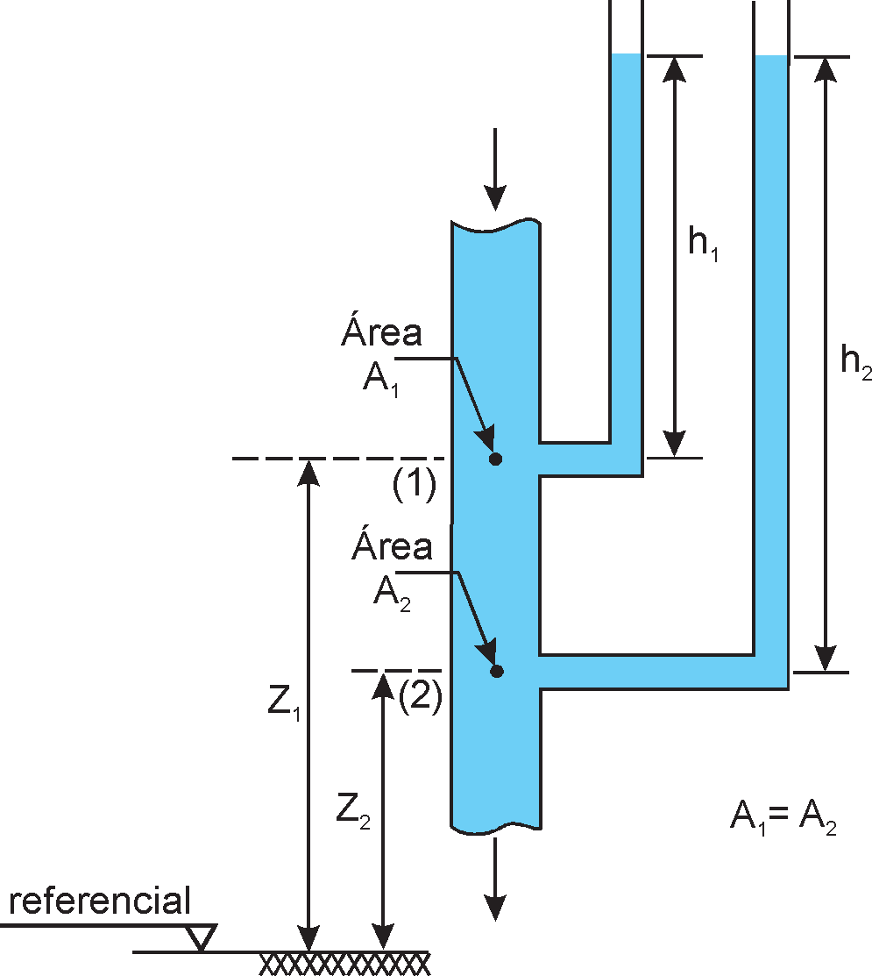**QUESTÃO 02**

Escoamento de líquido para baixo em tubulação vertical.

O esquema da figura mostra uma tubulação vertical com diâmetro constante, por onde escoa um líquido para baixo, e a ela

estão conectados dois piezômetros com suas respectivas leituras, desprezando-se as perdas. A esse respeito, considere

as afirmações a seguir.

I - A energia cinética é a mesma nos pontos (1) e (2).

II - A pressão estática no ponto (1) é menor do que no ponto (2).

III - A energia total no ponto (1) é menor do que no ponto (2).

IV - A energia cinética e a pressão estática no ponto (1) são menores do que no ponto (2).

V - A energia cinética e a pressão estática no ponto (1) são maiores do que no ponto (2).

São corretas**APENAS** as afirmações

(A) IV e V (B) I e III (C) II e IV (D) III e V (E) I e II

#### QUESTÃO 03

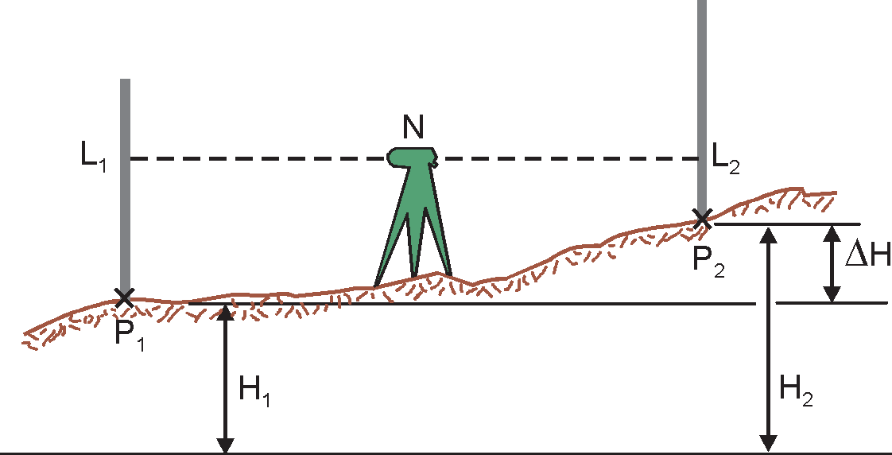Para a obtenção do desnível entre dois pontos por nivelamento geométrico, utiliza-se um equipamento conhecido como nível. Coloca-se uma “régua graduada” chamada mira em um ponto P1 de altitude conhecida, e faz-se a visada a este por meio do nível N (visada à ré), efetuando-se a leitura L1.

Faz-se, então, a visada da mira no ponto P2 cuja altitude se deseja determinar, fazendo nova medição L2 (visada à vante) e obtém-se o desnível H desse lance, conforme ilustrado na figura. Repete-se o procedimento, transportando as altitudes pela medição dos desníveis até concluir-se a linha de nivelamento. Nesse transporte de altitudes, os desníveis podem sofrer o erro de índice da mira, ou seja, o valor inicial da graduação em cada mira pode apresentar uma pequena diferença entre elas.

Para precaver-se desse erro, podem ser empregados os seguintes procedimentos:

1. – Executar o levantamento da linha usando-se duas miras: sempre uma mesma mira à ré e outra sempre à vante;
2. – Iniciar sempre a linha de nivelamento com uma das miras e terminar com a outra, sem preocupação com a ordem em que as duas miras são empregadas;
3. – Alternar o uso das miras ao longo da linha de nivelamento e ocupar um número de pontos, de tal modo que a mira que iniciou a linha também a termine.

É (São) correta(s) **APENAS** a(s) afirmativa(s)

(A) I (B) II (C) III (D) I e II (E) I e III

#### QUESTÃO 04

É permitido ao empregador descontar do empregado os valores gastos com os EPI que serão por ele utilizados.

##### PORQUE

De acordo com a Norma Regulamentadora NR 6 – Equipamento de Proteção Individual (EPI) do Ministério do Trabalho, cabe ao empregado adquirir os EPI adequados aos riscos de sua atividade.

Analisando as afirmações acima, conclui-se que

1. As duas afirmações são verdadeiras, e a segunda justifica a primeira.
2. As duas afirmações são verdadeiras, e a segunda não justifica a primeira.
3. A primeira afirmação é verdadeira, e a segunda é falsa.
4. A primeira afirmação é falsa, e a segunda é verdadeira.
5. As duas afirmações são falsas.

#### QUESTÃO 05

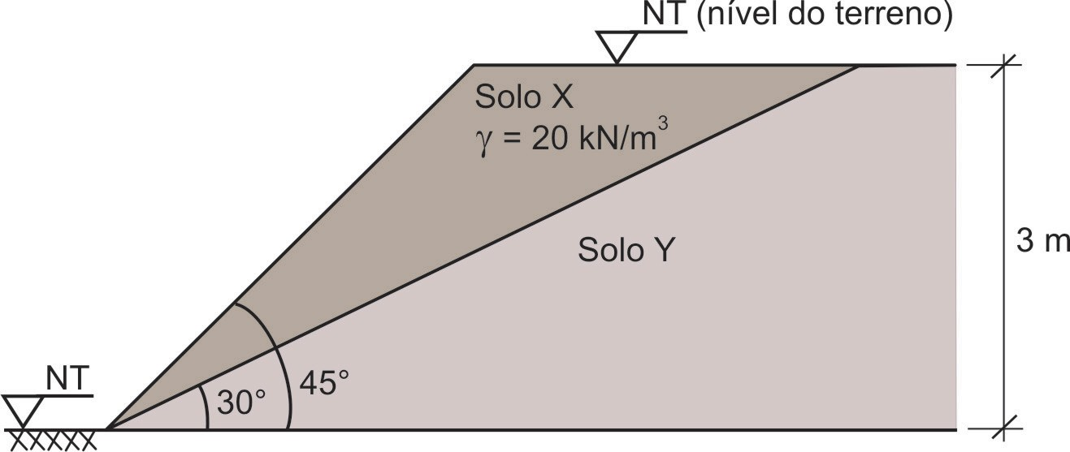Um corte em solo tem sua geometria representada na figura a seguir. Sondagens indicaram a existência de dois horizontes de características geotécnicas bem diferentes, suscitando dúvidas quanto à estabilidade da escavação. Ensaios de laboratório determinaram que os parâmetros de resistência ao cisalhamento na interface solo X e solo Y são: coesão de 5 kPa e ângulo de atrito interno ( ) tal que tg  = 0,5.

(Considere: cos 30o = 0,9 e sen 30o = 0,5)

Nessas condições, o coeficiente de segurança quanto ao deslizamento para a cunha de solo X sobre o solo Y é (A) 1,00

(B) 1,73

(C) 1,65

(D) 1,50

(E) 2,00

#### QUESTÃO 06

Em um circuito monofásico de 127 V de uma instalação elétrica residencial, há uma ligação em *three-way.* Nesse tipo de ligação são utilizados dois interruptores e, em cada um deles é ligado um conjunto de condutores composto de:

Conjunto I Conjunto II

(em um dos interruptores) (no outro interruptor)

|  |  |
| --- | --- |
| 1. 1 neutro e 1 fase | 1 fase e 1 retorno |
| 1. 1 neutro e 1 retorno | 3 neutros |
| 1. 1 neutro e 1 retorno | 1 retorno |
| 1. 1 fase e 2 retornos | 3 retornos |
| 1. 1 fase e 2 neutros | 1 fase e 2 retornos |

#### QUESTÃO 07

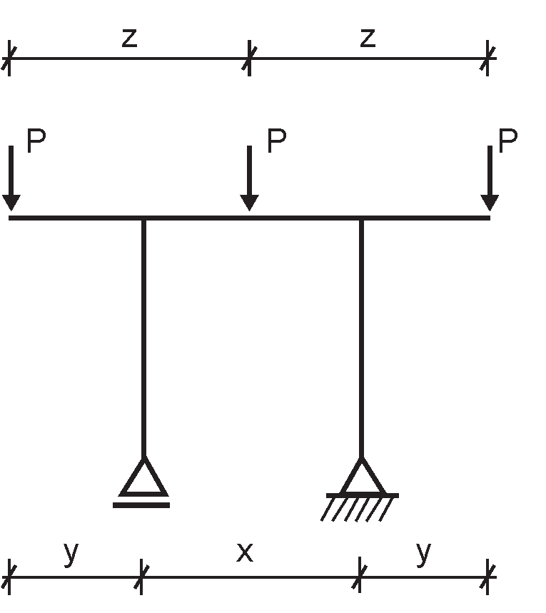Três linhas elevadas de gasodutos serão apoiadas por pórticos simples devidamente espaçados entre eles. Após estudo preliminar, decidiu-se que os pórticos receberiam uma padronização para fins de economia de material e rapidez na execução, devendo, ainda, apresentar o modelo estrutural da figura a seguir (sem escala).

Desprezando o peso próprio do pórtico frente às cargas concentradas P, exercidas pelos dutos, qual a relação que deve haver entre as dimensões do vão **x** e do balanço **y** do pórtico plano, para que a estrutura, como um todo, seja submetida ao menor valor possível de momento fletor, em valor absoluto?

(A) x = 8 y (B) x = y (C) x = 2 y (D) x = 4 y (E) x = 0,5 y

#### QUESTÃO 08

Os sistemas de transporte de água de abastecimento e de coleta de esgotos sanitários devem ser, respectivamente, projetados e calculados como

(A) Condutos forçados e condutos livres.

(B) Condutos livres e condutos forçados.

(C) Condutos sob pressão igual a atmosférica.

(D) Condutos por gravidade e condutos forçados.

(E) Condutos sob pressão diferente da atmosférica.

#### QUESTÃO 09

Os critérios gerais seguidos em projeto, operação e manutenção de controle de drenagem urbana, no aspecto hidrológico, envolvem diretrizes tais como

* 1. Definição do volume de deflúvio.
  2. Picos de vazão excedendo valores naturais.
  3. Desvio dos primeiros instantes da chuva para um reservatório.
  4. Bacia de detenção capaz de armazenar deflúvio determinando a altura de precipitação e a liberação em período de tempo predeterminado.

É correto apenas o que se afirma em

(A) I e II.

(B) I e IV.

(C) II e III.

1. I, III e IV.
2. II, III e IV.

#### QUESTÃO 10

Um topógrafo está levantando as dimensões de um terreno irregular para fins de loteamento urbano. Com o teodolito instalado em um ponto A ele lê a mira no ponto B, anotando os seguintes dados:

Fio superior (f) = 1 595 mm; Fio médio (f) = 800 mm; Fio inferior (f ) = 96 mm;

s

m

i

Constantes do aparelho: f/i=100 e f+i=0; Ângulo zenital (Z) = 87º.

BORGES, A. C. **Topografia**. São Paulo: Edgard Blüncher, 1977.

Nessa situação, a distância inclinada que o topógrafo lê entre os pontos A e B é de

(A) 80,0 m.

(B) 70,4 m.

(C) 79,5 m.

(D) 149,9 m.

(E) 159,5 m.

#### QUESTÃO 11

Foi executada uma prova de carga em placa ) de acordo com a NBR 6489 (1984) em um terreno onde será executado um prédio em fundação direta (sapata). O resultado do ensaio é apresentado na figura abaixo.

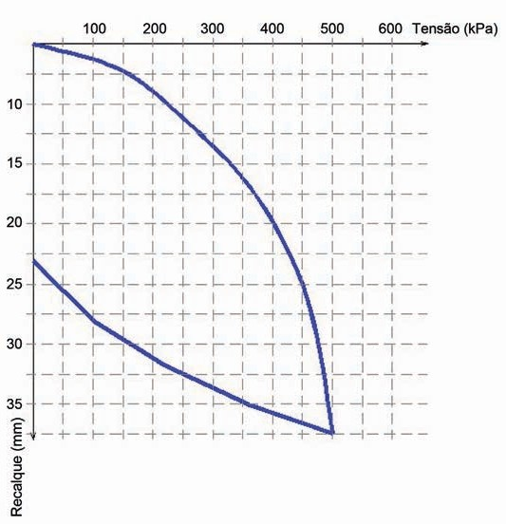**Curva tensão *versus* recalque de uma prova de carga direta.**

Analisando-se o resultado do ensaio apresentado na figura, qual é a área de uma sapata quadrada isolada cuja carga do pilar é de 1 000 kN, considerando o peso próprio da sapata como 5% da carga do pilar?

(A) 4,67 m2.

(B) 4,20 m2.

(C) 2,63 m2.

(D) 2,33 m2.

(E) 2,10 m2.

**QUESTÃO 12**

Um cabo de aço segura um recipiente que contém cimento, como mostra a figura abaixo. A deformação específica normal medida na extremidade superior do aço é de 0,1 % quando a tensão normal é de 200 MPa, como mostra o diagrama tensão x deformação do cabo de aço.

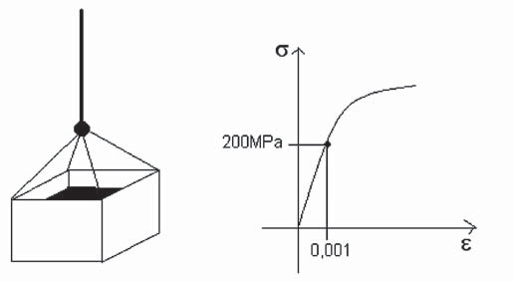

O módulo de elasticidade longitudinal desse aço é igual a

* 1. 200.000 MPa.
  2. 20.000 MPa.
  3. 2.000 MPa.
  4. 200 MPa.
  5. 2.000.000 MPa.

**QUESTÃO 13**

Determinado elemento de alvenaria é formado pela composição principal de cal e agregados finos, com pequenas dosagens de cimento. Esse elemento possui alta resistência e é utilizado para alvenaria autoportante (estrutural) não armada, podendo, também, compor as alvenarias do tipo à vista.

Essa descrição refere-se ao

1. Bloco cerâmico.
2. Bloco de concreto.
3. Bloco silicocalcário.
4. Bloco de concreto celular.
5. Bloco cerâmico para alvenaria estrutural.

**QUESTÃO 14**

Devido aos problemas causados pela geração desordenada dos resíduos nos grandes centros urbanos, o Conselho Nacional do Meio Ambiente (CONAMA) criou, no ano de 2002, a Resolução n.° 307, que responsabiliza o gerador pelo destino a ser dado ao seu resíduo. Uma empresa, preocupada com a destinação correta dos Resíduos de Construção e Demolição (RCD) gerados, encomendou um estudo para investigar se os RCDs podem ser empregados em camadas granulares de pavimentos asfálticos.

A equipe contratada investigou a viabilidade técnica, econômica e ambiental do uso desse material na área da pavimentação. Ao fazer a classificação do RCD, verificou que o mesmo foi classificado como não perigoso e inerte. Ao verificar os valores de aquisição e transporte do RCD, descobriu que seus custos eram inferiores quando comparados aos dos agregados graníticos convencionalmente usados em obras rodoviárias locais.

Para realizar a análise técnica do resíduo, a empresa sugeriu ensaiar dois tipos de misturas: uma identificada como M1, constituída de uma mistura estabilizada de solo com brita convencional, e a outra identificada como M2, constituída de uma mistura do mesmo solo com RCD. A equipe resolveu estudar a viabilidade do emprego das duas misturas em camadas granulares de pavimentos à luz de métodos de dimensionamento empírico (com base nos resultados do Índice de Suporte Califórnia) e mecanístico-empírico (com base nos resultados do ensaio de Módulo de Resiliência). A tabela abaixo mostra os resultados de alguns ensaios realizados com as misturas investigadas.

Tabela - Resultados dos ensaios das misturas investigadas.

|  |  |  |  |  |  |  |  |  |  |  |
| --- | --- | --- | --- | --- | --- | --- | --- | --- | --- | --- |
| Misturas | LL (%) | LP (%) | Expansão (%) | CBR (%) | MR = k . s k2  1 d  (MPa) | | | MR = k . s k2  1 3  (MPa) | | |
| k  1 | k  2 | R² | k  1 | k  2 | R² |
| M1 | 14 | 10 | 0,02 | 18 | 171,06 | -0,151 | 0,339 | 351,57 | 0,514 | 0,958 |
| M2 | 15 | 11 | 0,20 | 20 | 424,14 | 0,107 | 0,347 | 316,42 | 0,522 | 0,961 |

Dados:

LL = Limite de Liquidez;

LP = Limite de Plasticidade;

CBR = Índice de Suporte Califórnia; MR = Módulo de Resiliência;

K1 e K2 = constantes obtidas do ensaio triaxial dinâmico; R2 = coeficiente de correlação;

sd = Tensão desvio;

s3 = Tensão de confinamento.

Considerando os resultados do programa experimental para aplicação no dimensionamento de um pavimento, analise as afirmações abaixo.

1. O comportamento resiliente das misturas testadas é melhor explicado pela tensão desvio.
2. Os resultados do CBR e da expansão da mistura 2 (M2) revelam que ela pode ser usada em camada de sub-base de pavimento.
3. Os resultados do CBR e da expansão da mistura 1 (M1) e da mistura 2 (M2) revelam que elas podem ser usadas em camadas de base de pavimento.
4. No dimensionamento mecanístico-empírico, deve-se utilizar o modelo do módulo de resiliência em função da tensão de confinamento para as misturas M1 e M2.

É correto apenas o que se afirma em

1. I.
2. II.
3. III.
4. II e IV.
5. I, III e IV.

**QUESTÃO 15**

Em razão dos jogos da copa de 2014, foi proposta a ampliação de uma pista de pouso e decolagem de um aeroporto. A pista a ser ampliada terá um comprimento de 1 200 m e foi estaqueada com um total de 60 estacas de 20 m cada. O projeto de terraplenagem da ampliação dessa pista foi realizado e a equipe de topografia apresentou o diagrama de massas ilustrado na figura a seguir.

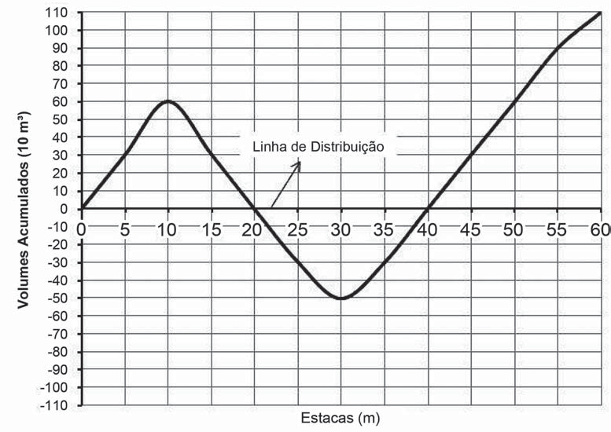

A partir da linha de distribuição representada no diagrama, qual é o volume do bota-fora?

(A) 110 m3.

(B) 500 m3.

(C) 600 m3.

(D) 1.200 m3.

(E) 1.100 m3.

**QUESTÃO 16**

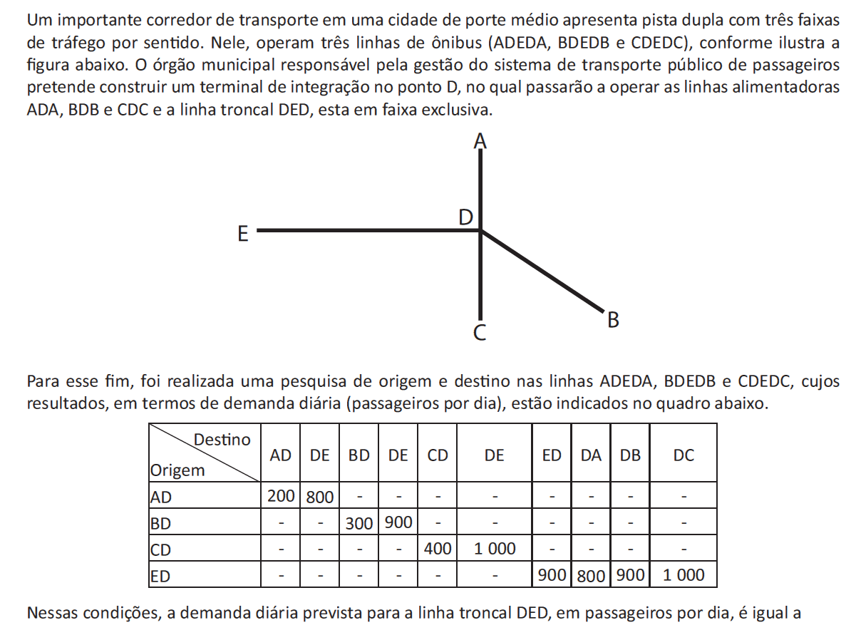

Nessas Condições, a demanda diária prevista para a linha Troncal DED, em passageiros por dia, é igual a

1. 2.700.
2. 3.600
3. 5.400
4. 6.300
5. 7.200

**QUESTÃO 17**

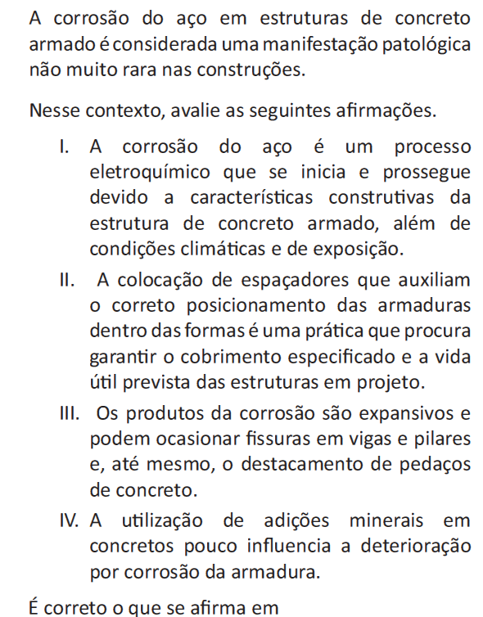

1. I, II E III apenas
2. I, II E IV apenas
3. I, III E IV apenas
4. II, III E IV apenas
5. I, II, III E IV.

QUESTÃO 18

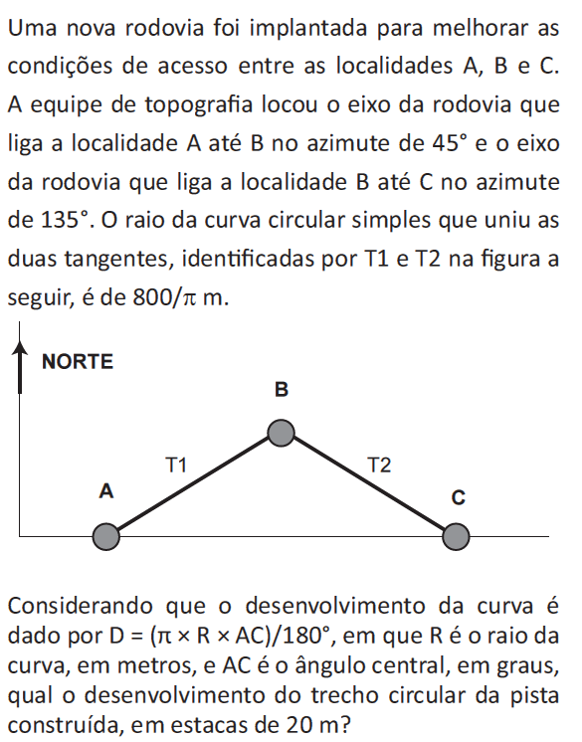

1. 10.
2. 20.
3. 30
4. 400
5. 600

QUESTÃO 19

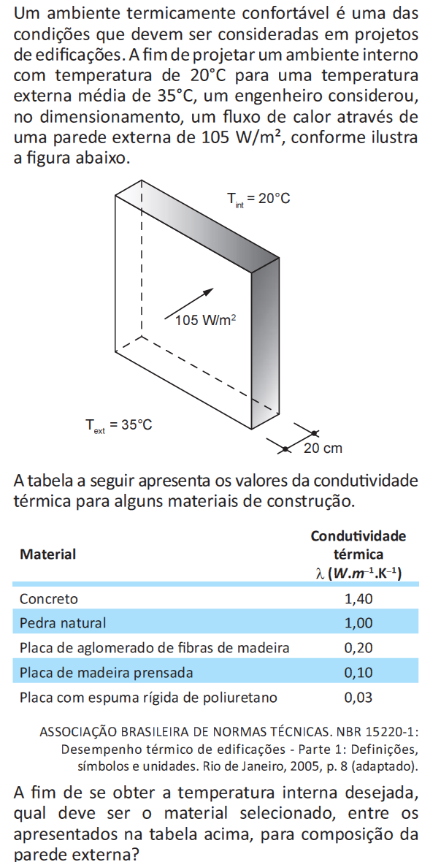

1. CONCRETO
2. PEDRA NATURAL
3. PLACA DE MADEIRA PRENSADA
4. PLACA COM ESPUMA RÍGIDA DE POLIURETANO
5. PLACA DE AGLOMERADO DE FIBRAS DE MADEIRA

QUESTÃO 20

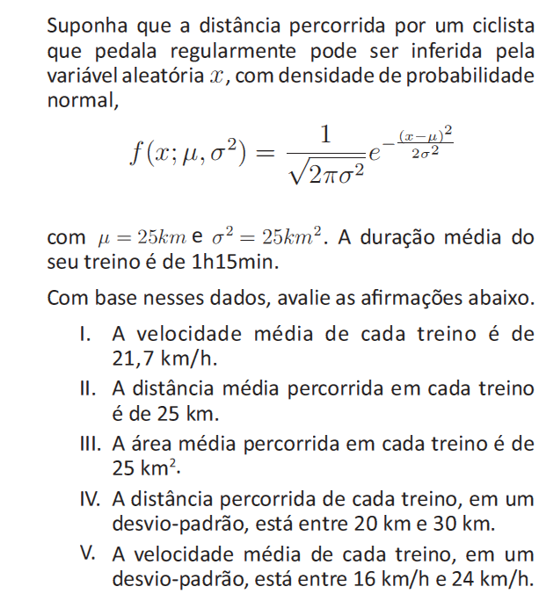

1. I.
2. I E IV.
3. II E III.
4. III E V
5. II, IV E V.

QUESTÃO 21

Em relação a esse tipo de estrutura de telhado avalie as afirmações abaixo:

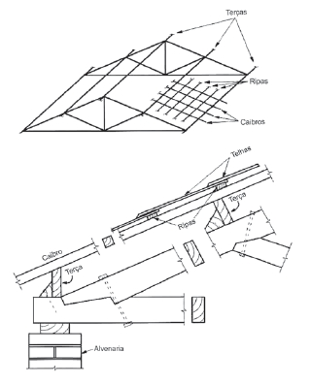

I- Se a distância entre tesouras tivesse que ser alterada no telhado, isso afetaria o dimensionamento das terças.

II- Se as Telhas empregadas (Cerâmicas ou de Concreto) fossem substituídas por telhas de fibrocimento, a trama (estrutura) do telhado dispensaria os caibros e ripas.

III- Para propiciar melhor estanqueidade à agua e maior durabilidade às estruturas, de cobertura de madeira, é aconselhável a adoção de mantas, as quais são vendidas em rolos e devem ser instaladas logo acima das tesouras, antes da colocação das terças.

IV- As terças devem ser posicionadas sobre as Tesouras, a uma distância máxima de 3 metros, devendo ser instaladas preferencialmente a uma distância de 2,5 metros, elas receberão os caibros e as ripas no caso de telhas cerâmicas.

É correto o que se afirma em:

A) I, II e IV.

B) II, III e IV

C) I, III e IV

D) I, II e IV

E) I, II, III e IV

QUESTÃO 22

A organização de um canteiro de obras no que tange ao fornecimento e à utilização dos insumos deve sempre ser adotada para aumentar a eficiência dos processos construtivos. Com relação à argamassa, julgue os itens a seguir.

I A argamassa preparada em obra requer maior área de estocagem do que a industrializada para permitir o armazenamento de cada componente.

II A argamassa industrializada fornecida em sacos permite maior organização do canteiro de obras e redução da área necessária para o armazenamento.

III A argamassa fornecida em silos requer maior área de armazenamento dos insumos em relação à argamassa preparada em obra.

IV Com relação ao uso de argamassas a utilização de betoneiras é dispensável no caso da utilização desse produto industrializado em sacos.

V A argamassa preparada em canteiro requer maior demanda de transporte, maior necessidade de áreas de armazenagem, maior controle e maior utilização de mão de obra.

Estão certos apenas os itens:

(A) I, II e IV

(B) II e IV

(C) III e IV

(D) I, II, IV e V

(E) III e V

Parte superior do formulário

QUESTÃO 23

No que se refere ao concreto utilizado nas obras da construção civil, e a seus materiais constituintes, assinale a opção correta.

Parte superior do formulário

(A) As reações de hidratação dos compostos do cimento Portland são endotérmicas.

(B) Cimentos expansivos são cimentos hidráulicos que, ao contrário do cimento Porland, expandem-se durante os períodos iniciais de hidratação, antes da pega.

(C) A fissuração não proporciona mudanças de volume do concreto.

(D) A dosagem do concreto deve ser feita apenas em volume na dosagem do concreto.

(E) O uso de determinadas adições minerais melhora a trabalhabilidade e as propriedades de resistência à fissuração térmica do concreto.

QUESTÃO 24

Em uma obra, serão cravadas 200 estacas pré-moldadas de concreto. De acordo com a NBR 6122:2010 (Projeto e execução de fundações), será necessário elaborar o diagrama de cravação.

(A) de 100 estacas, no mínimo

(B) de 120 estacas, no mínimo

(C) de 150 estacas, no mínimo

(D) de 180 estacas, no mínimo

(E) das 200 estacas

QUESTÃO 25

Considere a figura a seguir que esquematiza uma cobertura de telhado.

A quantidade de cumeeiras e rincões, nesse telhado é,

(A) 1 Cumeeira e 1 Rincão

(B) 1 Cumeeira e 2 Rincões

(C) 2 Cumeeiras e 1 Rincão

(D) 2 Cumeeiras e 5 Rincões

(E) 2 Cumeeiras e 6 Rincões

QUESTÃO 26

Leia trechos da carta-resposta de um cacique indígena à sugestão, feita pelo Governo do Estado da Virgínia (EUA), de que uma tribo de índios enviasse alguns jovens para estudar nas escolas dos brancos.

“(...) Nós estamos convencidos, portanto, de que os senhores desejam o nosso bem e agradecemos de todo o coração. Mas aqueles que são sábios reconhecem que diferentes nações têm concepções diferentes das coisas e, sendo assim, os senhores não ficarão ofendidos ao saber que a vossa idéia de educação não é a mesma que a nossa. (...) Muitos dos nossos bravos guerreiros foram formados nas escolas do Norte e aprenderam toda a vossa ciência. Mas, quando eles voltaram para nós, eram maus corredores, ignorantes da vida da floresta e incapazes de suportar o frio e a fome. Não sabiam caçar o veado, matar o inimigo ou construir uma cabana e falavam nossa língua muito mal. Eles eram, portanto, inúteis. (...) Ficamos extremamente agradecidos pela vossa oferta e, embora não possamos aceitá-la, para mostrar a nossa gratidão concordamos que os nobres senhores de Virgínia nos enviem alguns de seus jovens, que lhes ensinare- mos tudo que sabemos e faremos deles homens.”

(BRANDÃO, Carlos Rodrigues. *O que é educação*. São Paulo: Brasiliense, 1984)

A relação entre os dois principais temas do texto da carta e a forma de abordagem da educação privilegiada pelo cacique está representada por:

1. Sabedoria e política / educação difusa.
2. Identidade e história / educação formal.
3. Ideologia e filosofia / educação superior.
4. Ciência e escolaridade / educação técnica.
5. Educação e cultura / educação assistemática.

QUESTÃO 27

Apesar do progresso verificado nos últimos anos, o Brasil continua sendo um país em que há uma grande desigualdade de renda entre os cidadãos. Uma forma de se constatar este fato é por meio da Curva de Lorenz, que fornece, para cada valor de *x* entre 0 e 100, o percentual da renda total do País auferido pelos *x*% de brasileiros de menor renda. Por exemplo, na Curva de Lorenz para 2004, apresentada ao lado, constata-se que a renda total dos 60% de menor renda representou apenas 20% da renda total.

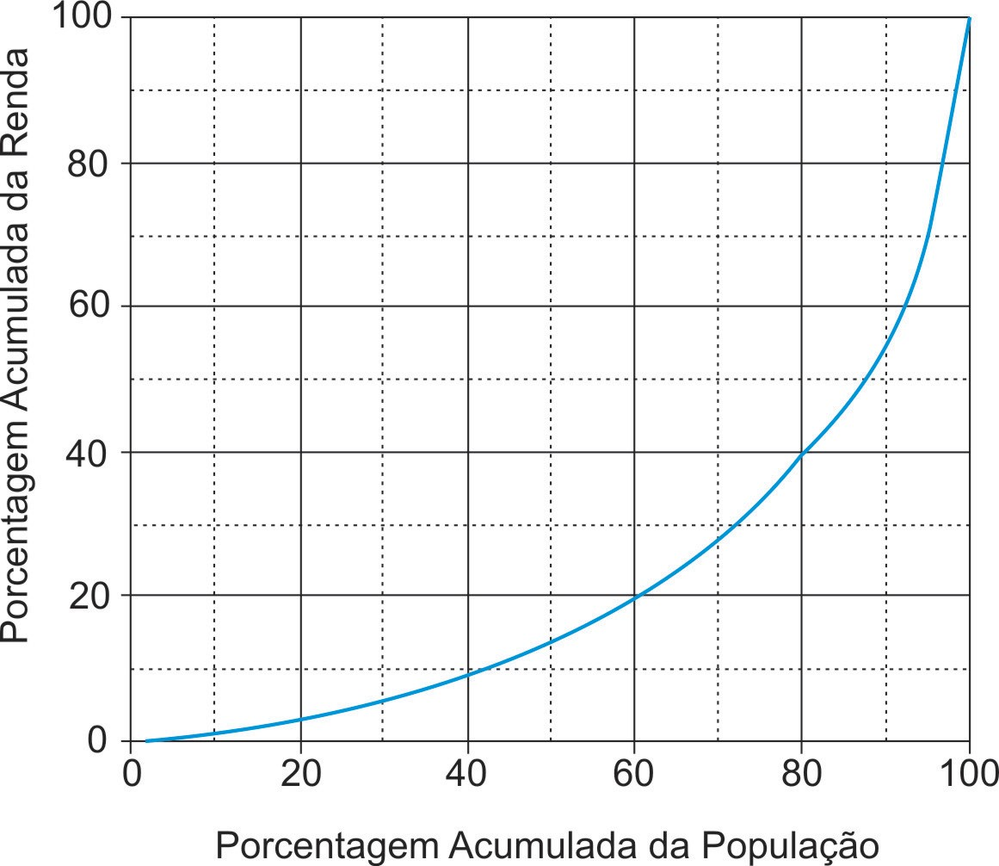

De acordo com o mesmo gráfico, o percentual da renda total correspondente aos 20% de **maior** renda foi, aproximadamente, igual a:

(A) 20% (B) 40% (C) 50% (D) 60% (E) 80%

QUESTÃO 28

Exclusão digital é um conceito que diz respeito às extensas camadas sociais que ficaram à margem do fenômeno da sociedade da informação e da extensão das redes digitais. O problema da exclusão digital se apresenta como um dos maiores desafios dos dias de hoje, com implicações diretas e indiretas sobre os mais variados aspectos da sociedade contemporânea.

Nessa nova sociedade, o conhecimento é essencial para aumentar a produtividade e a competição global. É fundamental para a invenção, para a inovação e para a geração de riqueza. As tecnologias de informação e comunicação (TICs) proveem uma fundação para a construção e aplicação do conhecimento nos setores públicos e privados. É nesse contexto que se aplica o termo exclusão digital, referente à falta de acesso às vantagens e aos benefícios trazidos por essas novas tecnologias, por motivos sociais, econômicos, políticos ou culturais.

Considerando as ideias do texto acima, avalie as afirmações a seguir.

* 1. Um mapeamento da exclusão digital no Brasil permite aos gestores de políticas públicas escolherem o público- alvo de possíveis ações de inclusão digital.
  2. O uso das TICs pode cumprir um papel social, ao prover informações àqueles que tiveram esse direito negado ou negligenciado e, portanto, permitir maiores graus de mobilidade social e econômica.
  3. O direito à informação diferencia-se dos direitos sociais, uma vez que esses estão focados nas relações entre os indivíduos e, aqueles, na relação entre o indivíduo e o conhecimento.
  4. O maior problema de acesso digital no Brasil está na deficitária tecnologia existente em território nacional, muito aquém da disponível na maior parte dos países do primeiro mundo.

É correto apenas o que se afirma em

(A) I E II (B) II E IV (C) III E V (D) I, II E III (E) I, II E IV

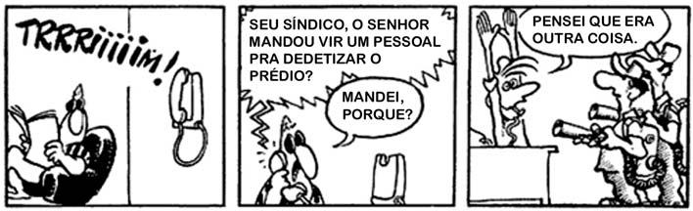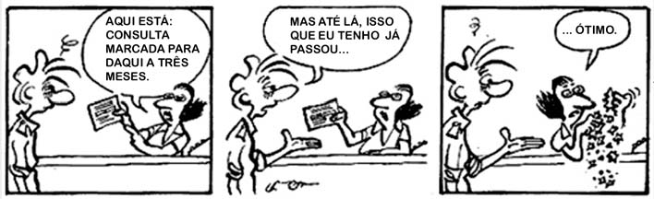Questão 29

As duas charges de Laerte são críticas a dois problemas atuais da sociedade brasileira, que podem ser identificados pela crise

1. na saúde e na segurança pública.
2. na assistência social e na habitação.
3. na educação básica e na comunicação.
4. na previdência social e pelo desemprego.
5. nos hospitais e pelas epidemias urbanas.

QUESTÃO 30

Em reportagem, Owen Jones, autor do livro **Chavs: a difamação da classe trabalhadora**, publicado no Reino Unido, comenta as recentes manifestações de rua em Londres e em outras principais cidades inglesas.

Jones prefere chamar atenção para as camadas sociais mais desfavorecidas do país, que desde o início dos distúrbios, ficaram conhecidas no mundo todo pelo apelido *chavs*, usado pelos britânicos para escarnecer dos hábitos de consumo da classe trabalhadora. Jones denuncia um sistemático abandono governamental dessa parcela da população: “Os políticos insistem em culpar os indivíduos pela desigualdade”, diz. (...) “você não vai ver alguém assumir ser um *chav*, pois se trata de um insulto criado como forma de generalizar o comportamento das classes mais baixas. Meu medo não é o preconceito e, sim, a cortina de fumaça que ele oferece. Os distúrbios estão servindo como o argumento ideal para que se faça valer a ideologia de que os problemas sociais são resultados de defeitos individuais, não de falhas maiores. Trata-se de uma filosofia que tomou conta da sociedade britânica com a chegada de Margaret Thatcher ao poder, em 1979, e que basicamente funciona assim: você é culpado pela falta de oportunidades. (...) Os políticos insistem em culpar os indivíduos pela desigualdade”.

Suplemento Prosa & Verso, **O Globo**, Rio de Janeiro, 20 ago. 2011, p. 6 (adaptado).

Considerando as ideias do texto, avalie as afirmações a seguir.

* 1. *Chavs* é um apelido que exalta hábitos de consumo de parcela da população britânica.
  2. Os distúrbios ocorridos na Inglaterra serviram para atribuir deslizes de comportamento individual como causas de problemas sociais.
  3. Indivíduos da classe trabalhadora britânica são responsabilizados pela falta de oportunidades decorrente da ausência de políticas públicas.
  4. As manifestações de rua na Inglaterra reivindicavam formas de inclusão nos padrões de consumo vigente. É correto apenas o que se afirma em

(A) I e II.

(B) I e IV.

(C) II e III.

(D) I, III e IV.

(E) II, III e IV.